**Министерство науки и высшего образования Российской Федерации**

Федеральное государственное автономное образовательное

учреждение высшего образования

**Национальный исследовательский**

**Томский политехнический университет**

Инженерная школа информационных технологий и робототехники

Отделение информационных технологий

Отчет по лабораторной работе №12 по дисциплине

**«Язык Kotlin и основы разработки»**

Элемент управления RecyclerView

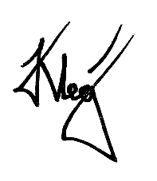

Выполнил:

Студент группы 1А22 _________________ О.К. Кравцов

Проверил:

Ст. преп. ОИТ ИШИТР _________________ В.А. Дорофеев

Томск 2025

# Задание

Создайте приложение, показывающее пользователю витрину онлайн-магазина. Приложение должно выглядеть примерно следующим образом:

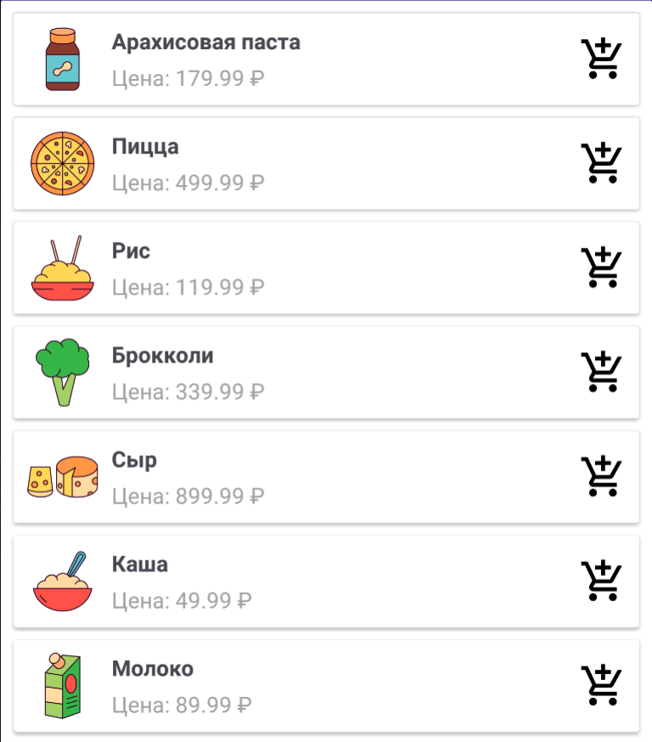

Рисунок 1 – Пример интерфейса

Список должен быть организован с помощью элемента RecyclerView.

Разметка элемента списка должна быть сделана на основе CardView. Он представляет собой контейнер на базе FrameLayout, только добавляет рамку с возможностью скругления углов, тень и т.д. Внутрь можно поместить другой контейнер, ведь FrameLayout и его наследники – не самые удобные в плане размещения элементов.

Каждый элемент должен содержать изображение товара, название, стоимость, а также кнопку добавления товара в тележку. В примере выше изображения товаров взяты из лабораторной работы 8 (игра «Съедобно-несъедобно»), но можно взять любые другие товары.

При нажатии кнопки со значком добавления товара в тележку информация об этом должна передаваться в основную активность:

* Если товар ещё не был добавлен, то появляется всплывающее сообщение зелёного цвета с текстом «Добавлено: <название товара>», а значок меняется на тележку без знака «+».
* Если товар уже был добавлен, то появляется всплывающее сообщение красного цвета с текстом «Удалено: <название товара>», а значок меняется обратно на тележку со знаком «+».

Значки тележки со знаком «+» и без него приложены в архиве, однако можно использовать другие аналогичные по смыслу значки. Чтобы добавить векторное изображение (SVG-файл со значком) в ресурсы, нужно щёлкнуть правой кнопкой по папке res → drawable, и в меню выбрать New → Vector Asset, а затем в появившемся окне выбрать SVG-файл и добавить его.

.

# Ход работы

1. Создан проект Lab12 на основе Empty Views Activity.
2. Подготовлены ресурсы приложения:

* Строковые ресурсы в strings.xml

<resources>  
 <string name="app_name">Lab12</string>  
 <string name="removed">Удалено: %s</string>  
 <string name="added">Добавлено: %s</string>  
  
 <!-- Названия товаров -->  
 <string name="apple_juice">Яблочный сок</string>  
 <string name="broccoli">Брокколи</string>  
 <string name="carrot">Морковь</string>  
 <string name="cheese">Сыр</string>  
 <string name="chicken_drumstick">Куриная ножка</string>  
 <string name="crab">Краб</string>  
 <string name="donut">Донат</string>  
 <string name="egg">Яйцо</string>  
 <string name="fish">Форель</string>  
 <string name="french_fries_basket">Картошка фри</string>  
 <string name="ice_cream">Мороженое</string>  
 <string name="milk">Молоко</string>  
 <string name="mushroom">Грибы</string>  
 <string name="noodles">Лапша</string>  
 <string name="oatmeal">Каша овсяная</string>  
 <string name="pancakes">Блинчики</string>  
 <string name="peanut_butter">Арахисовая паста</string>  
 <string name="pizza">Пицца</string>  
 <string name="sliced_bread">Хлеб</string>  
 <string name="sushi_rolls">Суши</string>  
  
 <!-- Цены -->  
 <string name="apple_juice_price">195,99 руб</string>  
 <string name="broccoli_price">379,99 руб/кг</string>  
 <string name="carrot_price">22,99 руб/кг</string>  
 <string name="cheese_price">1249,99 руб/кг</string>  
 <string name="chicken_drumstick_price">850,99 руб/кг</string>  
 <string name="crab_price">7600,99 руб/кг</string>  
 <string name="donut_price">49,99 руб</string>  
 <string name="egg_price">109,99 руб/10 шт</string>  
 <string name="fish_price">2199,99 руб/кг</string>  
 <string name="french_fries_basket_price">239,99 руб</string>  
 <string name="ice_cream_price">109,99 руб</string>  
 <string name="milk_price">89,99 руб</string>  
 <string name="mushroom_price">619,99 руб/кг</string>  
 <string name="noodles_price">74,99 руб</string>  
 <string name="oatmeal_price">135,99 руб</string>  
 <string name="pancakes_price">299,99 руб</string>  
 <string name="peanut_butter_price">489,99 руб</string>  
 <string name="pizza_price">577,99 руб</string>  
 <string name="sliced_bread_price">55,99 руб</string>  
 <string name="sushi_rolls_price">199,99 руб</string>  
</resources>

* Ресурсы размеров в dimens.xml

<?xml version="1.0" encoding="utf-8"?>  
<resources>  
 <!-- Отступы -->  
 <dimen name="card_margin">8dp</dimen>  
 <dimen name="card_corner_radius">8dp</dimen>  
 <dimen name="card_elevation">4dp</dimen>  
 <dimen name="card_padding">12dp</dimen>  
 <dimen name="text_margin_top">8dp</dimen>  
 <dimen name="text_small_margin_top">4dp</dimen>  
  
 <!-- Размеры -->  
 <dimen name="product_image_height">150dp</dimen>  
 <dimen name="cart_button_size">40dp</dimen>  
 <dimen name="product_name_text_size">16sp</dimen>  
 <dimen name="product_price_text_size">14sp</dimen>  
</resources>

* Цветовые ресурсы в colors.xml

<?xml version="1.0" encoding="utf-8"?>  
<resources>  
 <!-- Цвета для сообщений Snackbar -->  
 <color name="snackbar_success">#4CAF50</color>  
 <color name="snackbar_error">#F44336</color>  
  
 <!-- Цвета текста для лучшей читаемости -->  
 <color name="snackbar_success_text">#FFFFFF</color>  
 <color name="snackbar_error_text">#FFFFFF</color>  
</resources>

* Растровые изображения товаров (в папке res/drawable (apple_juice.png, broccoli.png, carrot.png и др.))
* Векторные иконки для кнопки корзины (shopping_cart.svg и shopping_cart_add.svg) были импортированы через Vector Asset Studio

1. Создан класс Product для хранения данных о товаре:

package ru.olegkravtsov.lab12  
  
data class Product(  
 val id: Long,  
 val name: String,  
 val price: String,  
 val imageResId: Int  
)

1. Реализована разметка элемента списка item_product.xml на основе CardView:

<?xml version="1.0" encoding="utf-8"?>  
<androidx.cardview.widget.CardView  
 xmlns:android="http://schemas.android.com/apk/res/android"  
 xmlns:app="http://schemas.android.com/apk/res-auto"  
 android:layout_width="match_parent"  
 android:layout_height="wrap_content"  
 android:layout_margin="@dimen/card_margin"  
 app:cardCornerRadius="@dimen/card_corner_radius"  
 app:cardElevation="@dimen/card_elevation">  
  
 <LinearLayout  
 android:layout_width="match_parent"  
 android:layout_height="wrap_content"  
 android:orientation="vertical"  
 android:padding="@dimen/card_padding">  
  
 <ImageView  
 android:id="@+id/productImage"  
 android:layout_width="match_parent"  
 android:layout_height="@dimen/product_image_height"  
 android:scaleType="centerCrop" />  
  
 <TextView  
 android:id="@+id/productName"  
 android:layout_width="match_parent"  
 android:layout_height="wrap_content"  
 android:layout_marginTop="@dimen/text_margin_top"  
 android:textSize="@dimen/product_name_text_size"  
 android:textStyle="bold" />  
  
 <TextView  
 android:id="@+id/productPrice"  
 android:layout_width="match_parent"  
 android:layout_height="wrap_content"  
 android:layout_marginTop="@dimen/text_small_margin_top"  
 android:textSize="@dimen/product_price_text_size" />  
  
 <ImageButton  
 android:id="@+id/cartButton"  
 android:layout_width="@dimen/cart_button_size"  
 android:layout_height="@dimen/cart_button_size"  
 android:layout_gravity="end"  
 android:background="?attr/selectableItemBackgroundBorderless"  
 android:scaleType="centerInside" />  
  
 </LinearLayout>  
  
</androidx.cardview.widget.CardView>

1. Реализован адаптер ProductAdapter для RecyclerView:

package ru.olegkravtsov.lab12  
  
import android.view.LayoutInflater  
import android.view.View  
import android.view.ViewGroup  
import androidx.core.content.ContextCompat  
import androidx.recyclerview.widget.RecyclerView  
import com.google.android.material.snackbar.Snackbar  
import ru.olegkravtsov.lab12.databinding.ItemProductBinding  
  
class ProductAdapter(  
 private val products: List<Product>,  
 private val rootView: View  
) : RecyclerView.Adapter<ProductAdapter.ProductViewHolder>() {  
  
 private val cartItems = mutableSetOf<Long>()  
  
 class ProductViewHolder(private val binding: ItemProductBinding) :  
 RecyclerView.ViewHolder(binding.root) {  
  
 fun bind(product: Product, isInCart: Boolean, onCartClick: (Product) -> Unit) {  
 binding.productImage.setImageResource(product.imageResId)  
 binding.productName.text = product.name  
 binding.productPrice.text = product.price  
  
 val iconRes = if (isInCart) {  
 R.drawable.shopping_cart  
 } else {  
 R.drawable.shopping_cart_add  
 }  
 binding.cartButton.setImageResource(iconRes)  
  
 binding.cartButton.setOnClickListener {  
 onCartClick(product)  
 }  
 }  
 }  
  
 override fun onCreateViewHolder(parent: ViewGroup, viewType: Int): ProductViewHolder {  
 val binding = ItemProductBinding.inflate(  
 LayoutInflater.from(parent.context),  
 parent,  
 false  
 )  
 return ProductViewHolder(binding)  
 }  
  
 override fun onBindViewHolder(holder: ProductViewHolder, position: Int) {  
 val product = products[position]  
 val isInCart = cartItems.contains(product.id)  
 holder.bind(product, isInCart) { clickedProduct ->  
 handleCartClick(clickedProduct, holder)  
 }  
 }  
  
 override fun getItemCount(): Int = products.size  
  
 private fun handleCartClick(product: Product, holder: ProductViewHolder) {  
 val wasInCart = cartItems.contains(product.id)  
  
 if (wasInCart) {  
 cartItems.remove(product.id)  
 showSnackbar(  
 rootView.context.getString(R.string.removed, product.name),  
 ContextCompat.getColor(rootView.context, R.color.snackbar_error)  
 )  
 } else {  
 cartItems.add(product.id)  
 showSnackbar(  
 rootView.context.getString(R.string.added, product.name),  
 ContextCompat.getColor(rootView.context, R.color.snackbar_success)  
 )  
 }  
  
 notifyItemChanged(holder.bindingAdapterPosition)  
 }  
  
 private fun showSnackbar(message: String, backgroundColor: Int) {  
 val snackbar = Snackbar.make(rootView, message, Snackbar.LENGTH_SHORT)  
  
 // Используем методы из лабораторной работы №10 для настройки цвета  
 snackbar.setBackgroundTint(backgroundColor)  
  
 // Устанавливаем цвет текста для лучшей читаемости  
 val textColor = if (backgroundColor == ContextCompat.getColor(rootView.context, R.color.snackbar_success)) {  
 ContextCompat.getColor(rootView.context, R.color.snackbar_success_text)  
 } else {  
 ContextCompat.getColor(rootView.context, R.color.snackbar_error_text)  
 }  
 snackbar.setTextColor(textColor)  
  
 snackbar.show()  
 }  
}

1. Реализована основная активность MainActivity.kt с настройкой RecyclerView:

package ru.olegkravtsov.lab12  
  
import android.os.Bundle  
import androidx.activity.enableEdgeToEdge  
import androidx.appcompat.app.AppCompatActivity  
import androidx.core.view.ViewCompat  
import androidx.core.view.WindowInsetsCompat  
import androidx.recyclerview.widget.GridLayoutManager  
import ru.olegkravtsov.lab12.databinding.ActivityMainBinding  
  
class MainActivity : AppCompatActivity() {  
 private lateinit var binding: ActivityMainBinding  
  
 override fun onCreate(savedInstanceState: Bundle?) {  
 super.onCreate(savedInstanceState)  
 enableEdgeToEdge()  
  
 binding = ActivityMainBinding.inflate(layoutInflater)  
 setContentView(binding.root)  
  
 ViewCompat.setOnApplyWindowInsetsListener(binding.main) { v, insets ->  
 val systemBars = insets.getInsets(WindowInsetsCompat.Type.systemBars())  
 v.setPadding(systemBars.left, systemBars.top, systemBars.right, systemBars.bottom)  
 insets  
 }  
  
 setupRecyclerView()  
 }  
  
 private fun setupRecyclerView() {  
 val products = listOf(  
 Product(1, getString(R.string.apple_juice), getString(R.string.apple_juice_price), R.drawable.apple_juice),  
 Product(2, getString(R.string.broccoli), getString(R.string.broccoli_price), R.drawable.broccoli),  
 Product(3, getString(R.string.carrot), getString(R.string.carrot_price), R.drawable.carrot),  
 Product(4, getString(R.string.cheese), getString(R.string.cheese_price), R.drawable.cheese),  
 Product(5, getString(R.string.chicken_drumstick), getString(R.string.chicken_drumstick_price), R.drawable.chicken_drumstick),  
 Product(6, getString(R.string.crab), getString(R.string.crab_price), R.drawable.crab),  
 Product(7, getString(R.string.donut), getString(R.string.donut_price), R.drawable.donut),  
 Product(8, getString(R.string.egg), getString(R.string.egg_price), R.drawable.egg),  
 Product(9, getString(R.string.fish), getString(R.string.fish_price), R.drawable.fish),  
 Product(10, getString(R.string.french_fries_basket), getString(R.string.french_fries_basket_price), R.drawable.french_fries_basket),  
 Product(11, getString(R.string.ice_cream), getString(R.string.ice_cream_price), R.drawable.ice_cream),  
 Product(12, getString(R.string.milk), getString(R.string.milk_price), R.drawable.milk),  
 Product(13, getString(R.string.mushroom), getString(R.string.mushroom_price), R.drawable.mushroom),  
 Product(14, getString(R.string.noodles), getString(R.string.noodles_price), R.drawable.noodles),  
 Product(15, getString(R.string.oatmeal), getString(R.string.oatmeal_price), R.drawable.oatmeal),  
 Product(16, getString(R.string.pancakes), getString(R.string.pancakes_price), R.drawable.pancakes),  
 Product(17, getString(R.string.peanut_butter), getString(R.string.peanut_butter_price), R.drawable.peanut_butter),  
 Product(18, getString(R.string.pizza), getString(R.string.pizza_price), R.drawable.pizza),  
 Product(19, getString(R.string.sliced_bread), getString(R.string.sliced_bread_price), R.drawable.sliced_bread),  
 Product(20, getString(R.string.sushi_rolls), getString(R.string.sushi_rolls_price), R.drawable.sushi_rolls)  
 )  
  
 val adapter = ProductAdapter(products, binding.root)  
 binding.productsRecyclerView.layoutManager = GridLayoutManager(this, 2)  
 binding.productsRecyclerView.adapter = adapter  
 }  
}

**Результат работы**

Приложение успешно запускается и отображает витрину товаров в виде сетки (2 колонки). Каждый товар представлен в виде карточки CardView с растровым изображением товара, названием, ценой и кнопкой добавления в корзину (рис. 2).

При нажатии на кнопку корзины:

* Если товар не в корзине - иконка меняется на тележку, появляется зелёное сообщение "Добавлено: <название>"
* Если товар в корзине - иконка меняется на тележку с плюсом, появляется красное сообщение "Удалено: <название>"

Все сообщения Snackbar используют цветовое оформление согласно требованиям задания.

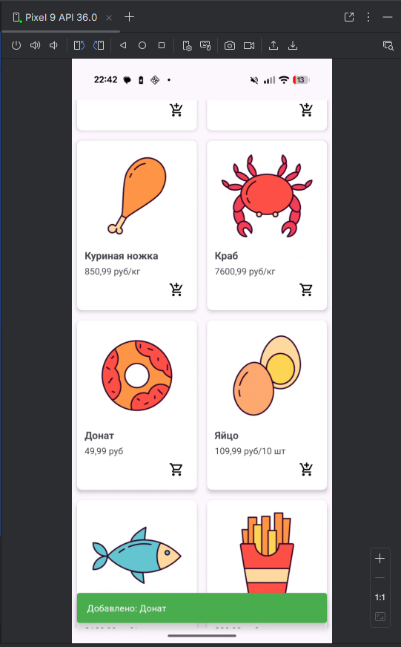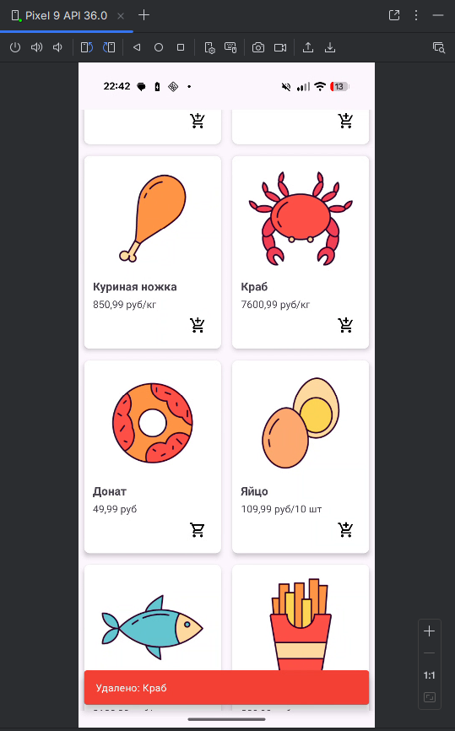

Рисунок 2 - Результат работы приложения

# Выводы

В ходе выполнения лабораторной работы было успешно разработано приложение для отображения витрины онлайн-магазина с использованием элемента управления RecyclerView. Освоена работа с компонентом RecyclerView, включая создание адаптера, ViewHolder и настройку менеджера разметки GridLayoutManager.

Добавлены и использованы растровые изображения товаров в ресурсах приложения, что обеспечило наглядное и привлекательное отображение товаров в витрине. Реализовано динамическое изменение состояния элементов списка при взаимодействии пользователя с кнопкой добавления в корзину.

Применён компонент CardView для создания визуально привлекательных карточек товаров с скруглёнными углами и тенями. Использованы наработки из лабораторной работы №10 для отображения стилизованных сообщений Snackbar с различными цветами фона в зависимости от типа операции.

Все функции работают согласно требованиям задания, обеспечивая интуитивно понятный и отзывчивый интерфейс для пользователя. Полученные навыки позволяют создавать сложные списки и сетки элементов с кастомным оформлением и интерактивными возможностями.